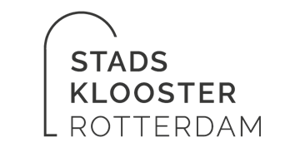
AVONDGEBED
Wij zijn in stilte….

Overweeg deze dag en de afgelopen week.
Waar voelde je dat de stilte je meer naar binnen bracht?
Heb je iets van Christus ervaren in de afgelopen week in ontmoetingen, gebeurtenissen of gedachten?

L. God, kom mij te hulp.
A. Heer, haast U mij te helpen.
L. Eer aan de Vader, de Zoon en de heilige Geest,
A. Zoals het was in het begin, nu is en altijd en in de eeuwen der eeuwen. Amen.

Hymne
Heer onze Heer, hoe zijt Gij aanwezig
en hoe onzegbaar ons nabij.
Gij zijt gestadig met ons bezig,
onder uw vleugels rusten wij.
Gij zijt niet ver van wie U aanbidden,
niet hoog en breed van ons vandaan.
Gij zijt zo mens´lijk in ons midden
dat Gij dit lied wel zult verstaan.
Gij zijt onzichtbaar voor onze ogen
en niemand heeft U ooit gezien.
Maar wij vermoeden en geloven
dat Gij ons draagt, dat Gij ons dient.
Gij zijt in alles diep verscholen,
in al wat leeft en zich ontvouwt.
Maar in de mensen wilt Gij wonen
met hart en ziel aan ons getrouwd.

UIT PSALM 147

Loof de Heer, Jeruzalem,
Sion, verheerlijk uw God !
Want Hij heeft uw poorten stevig gegrendeld, uw zonen gezegend binnen uw muur.
Hij Iaat u in vrede uw akkers bebouwen en voedt u met tarwebloem.
Hij zendt zijn bevel uit over de aarde en haastig rept zich zijn woord.
Hij is het die Jakob zijn woord heeft gezonden, zijn wet en geboden voor Israël.
Nooit was er een volk dat Hij zo heeft behandeld, geen ander maakt Hij zijn wegen bekend.
Eer aan de Vader, de Zoon en de heilige Geest,
zoals het was in het begin, nu is en zal zijn, tot in de eeuwen der eeuwen, amen.
Enkele minuten stilte om de psalm te overdenken.

1 Kor.10,16-17
Uit de eerste brief van de heilige apostel Paulus aan de christenen van Korinte
Broeders en zusters, geeft niet de beker der zegeningen die wij zegenen, gemeenschap met het Bloed van Christus? Geeft niet het brood dat wij breken, gemeenschap met het Lichaam van Christus? Omdat het brood één is, vormen wij allen één lichaam, want allen hebben wij deel aan het ene brood.
Eer aan de Vader, de Zoon en de heilige Geest, zoals het was in het begin, nu is en zal zijn, tot in de eeuwen der eeuwen, amen.
Tijd om de lezing in stilte te overdenken

IK ZAL ER ZIJN
Hoe wonderlijk mooi is uw eeuwige Naam.
Verborgen aanwezig deelt U mijn bestaan.
Waar ik ben, bent U: wat een kostbaar geheim.
Uw naam is ‘Ik ben’ en ‘Ik zal er zijn’.

Een boog in de wolken als teken van trouw,
staat boven mijn leven, zegt: Ik ben bij jou!
In tijden van vreugde, maar ook van verdriet,
ben ik bij U veilig, U die mij ziet.

De toekomst is zeker, ja eindeloos goed.
Als ik eens moet sterven, als ik U ontmoet:
dan droogt U mijn tranen, U noemt zelfs mijn naam.U blijft bij mij Jezus, laat mij niet gaan.

‘Ik ben die Ik ben’ is uw eeuwige naam.
Onnoembaar aanwezig deelt U mijn bestaan.
Hoe adembenemend, ontroerend dichtbij:
uw naam is ‘Ik ben’, en ‘Ik zal er zijn’.

O Naam aller namen, aan U alle eer.
Niets kan mij ooit scheiden van Jezus mijn Heer:
Geen dood en geen leven, geen moeite of pijn.
Ik zal eeuwig zingen, dicht bij U zijn.
Tekst: Hans Maat
Muziek: Kinga Bán en Adrian Roest
© 2013 Stichting Sela Music

Voorbeden
Liturg bidt voor de noden van kerk en wereld.
Eigen gebeden en stilte…

Onze Vader die in de hemel zijt,
Uw naam worde geheiligd.
Uw koninkrijk kome.
Uw wil geschiede,
op aarde zoals in de hemel.
Geef ons heden ons dagelijks brood.
En vergeef ons onze schulden
zoals ook wij onze schuldenaars vergeven. En leid ons niet in verzoeking,
maar verlos ons van de boze.
Want van U is het koninkrijk
en de kracht en de heerlijkheid in eeuwigheid. Amen.

Zegening

De genade van onze Heer Jezus Christus, de liefde van God en de gemeenschap van de heilige Geest zij met ons allen.
Amen
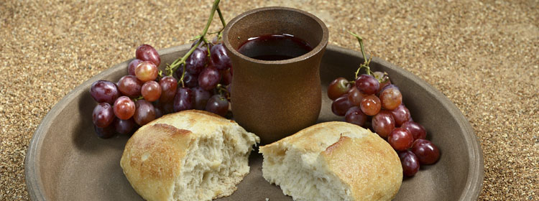

Mocht je behoefte hebben aan gesprek of wil je meer info over Stadsklooster:
Mail: niels@stadsklooster.nl
of kijk op onze website:
www.stadsklooster.nl

